**9 класс.**

Естественнонаучная грамотность.

**Идея кейса:** тренировка навыков деятельности в изменяющихся ситуациях.

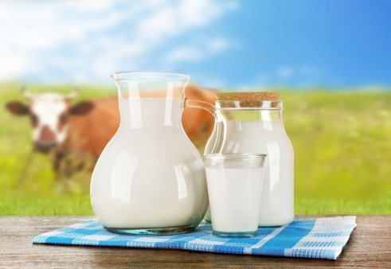**МОЛОКО.**

МОЛОКО — полноценный и полезный продукт питания. Оно содержит все необходимые для жизни питательные вещества, нужные для построения организма: белки (в том числе незаменимые аминокислоты), жиры, кальций, фосфор, магний, калий, селен, витамины (D, В2, В12, РР, А).

|  |  |  |
| --- | --- | --- |
| **Кислоты** | | **В граммах на 100г молока** |
| Олеиновая кислота | | 0,78 |
| Полиненасыщенные | | 0,21 |
| в том числе: | линолевая | 0,09 |
| линоленовая | 0,03 |
| Холестерин | | 0,01 |

|  |  |
| --- | --- |
| **Минеральные вещества** | **В граммах на 100г молока** |
| Калий | 120 |
| Кальций | 146 |
| Магний | 14 |
| Фосфор | 90 |
| Йод | 0,067 |
| Марганец | 0,009 |
| Медь | 0,006 |
| Молибден | 0,012 |
| Селен | 0,005 |
| Фтор | 0,002 |
| Хром | 0,02 |
| Цинк | 0,4 |

|  |  |
| --- | --- |
| **Витамины** | **В граммах на 100г молока** |
| А | 0,03 |
| Бета-каротин | 0,02 |
| D | 0,00005 |
| E | 0,09 |
| C | 1,5 |
| В1 | 0,04 |
| В2 | 0,15 |
| РР | 0,1 |
| В12 | 0,0004 |
| Биотин | 0,0032 |
| Пантотеновая кислота | 0,38 |
| Фолацин | 0,005 |
| Холин | 23,6 |

Но ценность молока заключается именно в том, что все компоненты молока идеально сбалансированы и находятся в легкоусвояемой и доступной форме. Кальций является наиболее важным макроэлементом молока. Он содержится в виде фосфата кальция, гидрофосфата кальция, дигидроксофосфата кальция и других соединений кальция. Однако, известно, что большая часть этих солей находится в коллоидном состоянии и небольшая (20—30 %) — в виде истинных растворов.

Роль кальция в человеческом организме огромна и многогранна. Внутриклеточные процессы, функционирование нервной системы, сокращение мышц, поддержание работы сердечнососудистой системы, формирование и поддержка костной ткани, участие в важнейшем этапе гемостаза — свёртывании крови, — вот лишь основной перечень задач, которые выполняет этот жизненно важный элемент. Потребность организма в кальции определяется возрастом человека, для подростков она составляет 1200мг в сутки.

Вопрос 1

Запишите формулы тех солей кальция, в составе которых он представлен в молоке.

Вопрос 2

Почему большая часть этих солей находится в молоке в коллоидном состоянии? (для ответа воспользуйтесь таблицей растворимости).

Вопрос 3

Сколько чашек молока необходимо выпить за день ученику 9 класса, чтобы удовлетворить суточную потребность в кальции, если в чашке 240 г молока? (в ответе указать целое число чашек).

Вопрос 4



Не все любят молоко. Какой продукт питания с максимальным содержанием кальция, и в каком количестве необходимо съесть ученику 9 класса, чтобы удовлетворить суточную потребность в кальции? В таблице содержание кальция указано на 100г продукта.